模式识别作业三：第 7-12 个模型研究与教学资料
作者：程俊豪
协作队友：傅楷
选题范围：根据《现代模式识别的主流模型清单》，本组完成清单第 7-12 项模型：感知机、高斯混合模型、隐马尔可夫模型、贝叶斯网络、K-近邻、支持向量机。
修订定位：面向 AI 兴趣爱好者和课程初学者，正文以“能读懂、能举例、能比较”为目标。公式只保留理解模型所必需的骨架，更多篇幅用于解释公式背后的问题。

0. 六个模型的共同主线
模式识别的核心问题，是让机器从数据中识别类别、结构或规律。第 7-12 个模型刚好覆盖三种常见思路：直接学习分类边界、用概率解释数据生成过程、根据相似样本做判断。
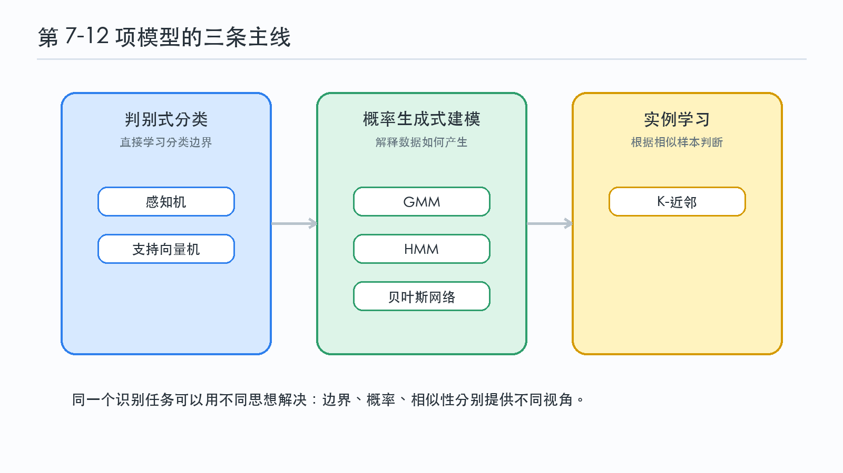
图 0-1：第 7-12 项模型的三条主线
感知机和支持向量机都关心“边界”。感知机更像一个会从错误中改正的线性分类器；支持向量机则进一步追求最稳的边界。高斯混合模型、隐马尔可夫模型和贝叶斯网络都关心“概率”。它们不只判断类别，还试图解释样本、序列或变量关系是如何产生的。K-近邻的思路最接近日常经验：新样本和谁最像，就更可能属于哪一类。
把六个模型放在一起看，可以得到一张清晰地图：感知机是神经网络的入口，GMM 是软聚类和密度估计的代表，HMM 是经典序列建模工具，贝叶斯网络是概率推理框架，KNN 是实例学习基线，SVM 是最大间隔分类器。它们有些已经不再是最前沿的工业主力，但仍然是理解现代机器学习的重要地基。

清单第 7 项：感知机（Perceptron）

1.1 一句话定位
感知机是一种线性二分类模型。它用一条线、一个平面或一个高维超平面把样本分成两类，并在分错样本时调整边界。

1.2 核心直觉
可以把感知机想象成一把会移动的尺子。二维数据中，尺子对应一条直线；三维数据中，对应一个平面；维度更高时，对应超平面。模型的目标不是记住每个样本，而是找到一条能把两类样本分开的界线。
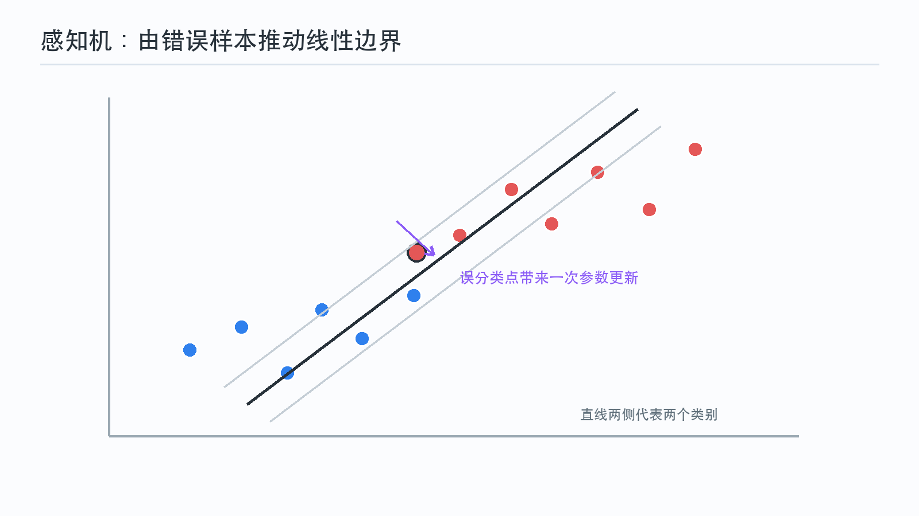
图 1-1：感知机根据误分类样本调整线性边界
感知机的学习方式很朴素：如果一个正类样本被分到负类一侧，边界就向有利于正类的方向调整；如果负类样本被分错，边界就向相反方向调整。每次调整都只利用当前这个错误样本，因此感知机也体现了在线学习的思想。

1.3 一个容易理解的例子
假设要根据两个特征判断邮件是否为垃圾邮件：第一个特征是“是否包含促销词”，第二个特征是“是否包含可疑链接”。如果一封正常邮件被误判为垃圾邮件，模型会降低某些特征的权重；如果一封垃圾邮件被漏掉，模型会提高相关特征的权重。经过多轮修正后，模型形成一条区分两类邮件的直线边界。
这个例子说明，权重不是抽象数字，而是模型对每个特征重要性的判断。偏置项则像整体门槛，决定模型倾向于更宽松还是更严格。

1.4 必要公式
感知机先计算特征的加权和：
$$s=w^{T}x+b$$
其中 $w$ 是权重，$x$ 是样本特征，$b$ 是偏置。然后根据符号得到类别：
$$f(x)=sign(s)$$
当样本 $(x_{i},y_{i})$ 被分错时，参数更新为：
$$w←w+ηy_{i}x_{i}, b←b+ηy_{i}$$
这条公式的含义并不复杂：$y_{i}x_{i}$ 决定调整方向，学习率 $η$ 决定每次移动多远。

1.5 运行流程
- 初始化权重和偏置。
- 依次查看训练样本。
- 用当前边界判断样本类别。
- 如果分错，就按误差方向更新权重和偏置。
- 多轮重复，直到错误很少或达到迭代上限。
如果数据确实能被一条线分开，感知机最终可以找到一个可分边界。若数据本身线性不可分，模型会反复调整而难以稳定。

1.6 适用场景与局限
感知机适合用来理解线性分类器、权重更新和神经网络基本单元。它结构简单，计算成本低，也能作为更复杂模型的入门版本。
它的主要局限是只能表达线性边界。对于 XOR 这类必须用弯曲边界才能区分的问题，单层感知机无能为力。它也不直接输出概率，对样本顺序和学习率比较敏感。

1.7 本节小结
感知机的关键不是复杂公式，而是“分错就修正”。它把模式识别中的分类问题转化为寻找线性边界的问题，是理解神经网络和线性模型的起点。

清单第 8 项：高斯混合模型（GMM）

2.1 一句话定位
高斯混合模型认为数据来自多个高斯分布的叠加，每个样本可以用概率方式属于不同成分。

2.2 核心直觉
现实数据经常不是单一人群或单一来源产生的。一个班级的身高、一个城市的消费水平、一批传感器数据的正常与异常状态，都可能由多个子群体混合而成。GMM 的想法是：不要强行把数据看成一个整体，而是拆成若干个“概率团块”。
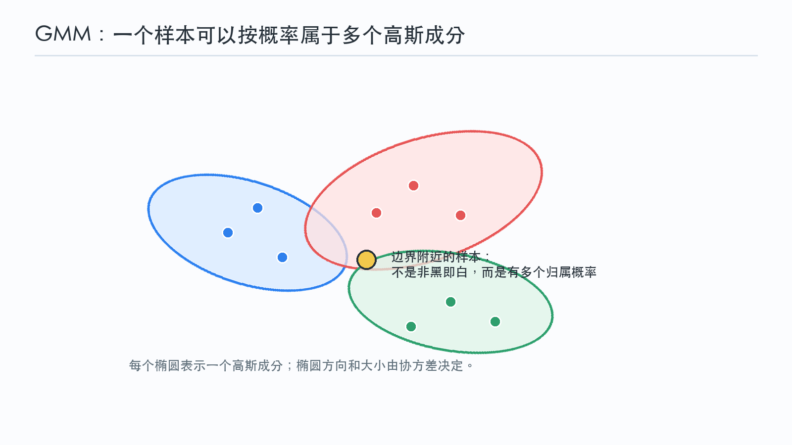
图 2-1：GMM 用多个椭圆状高斯成分解释数据分布
与 K-Means 不同，GMM 不要求一个样本只能属于一个簇。边界附近的样本可以 60% 属于第一个成分、35% 属于第二个成分、5% 属于第三个成分。这种“软归属”让模型更贴近真实世界的不确定性。

2.3 一个容易理解的例子
假设商场记录了顾客的“年消费金额”和“到店频率”。直接看散点图时，顾客群体可能混在一起。GMM 可以把他们分成几个概率群体：高频高消费的核心顾客、低频高消费的偶发大额顾客、低频低消费的普通顾客。一个位于两个群体中间的顾客，不会被硬塞进某一类，而是得到一组归属概率。
这种结果比单纯分类更丰富，因为它既给出分组，也给出不确定程度。

2.4 必要公式
GMM 的整体概率密度写作：
$$p(x)=\sum_{k=1}^{K}{π_{k}}N(x|μ_{k},Σ_{k})$$
这里的 $K$ 是高斯成分数，$π_{k}$ 是第 $k$ 个成分的权重，$μ_{k}$ 表示中心位置，$Σ_{k}$ 表示形状和方向。公式表达的是：一个样本的概率由多个高斯成分加权相加得到。

2.5 EM 算法怎么理解
GMM 通常用 EM 算法学习参数。EM 可以理解为反复做两件事：
- E 步：根据当前模型，估计每个样本属于每个成分的概率。
- M 步：根据这些概率，重新计算每个成分的位置、形状和权重。
E 步像是在重新分配样本责任，M 步像是在根据责任重新摆放每个椭圆。两步交替进行，模型会逐渐贴合数据分布。

2.6 适用场景与局限
GMM 常用于软聚类、密度估计、异常检测、语音建模和背景建模。它比 K-Means 更灵活，因为每个簇可以有不同大小、方向和不确定性。
局限也很明显：成分数 $K$ 需要提前设定；初始化不好会影响结果；高维数据中协方差矩阵难以稳定估计；如果真实数据分布完全不像高斯混合，模型解释力会下降。

2.7 本节小结
GMM 的核心价值是用概率方式描述“混合”。它不仅告诉我们样本属于哪个群体，还告诉我们这种判断有多确定。

清单第 9 项：隐马尔可夫模型（HMM）

3.1 一句话定位
隐马尔可夫模型用于序列数据。它假设背后存在一串看不见的状态，这些状态按时间变化，并生成我们能观察到的信号。

3.2 核心直觉
许多模式识别任务不是孤立样本，而是连续过程。语音是一串声音片段，动作是一串姿态变化，文本是一串词语。HMM 用两层结构描述这类问题：上层是隐藏状态，下层是观测结果。
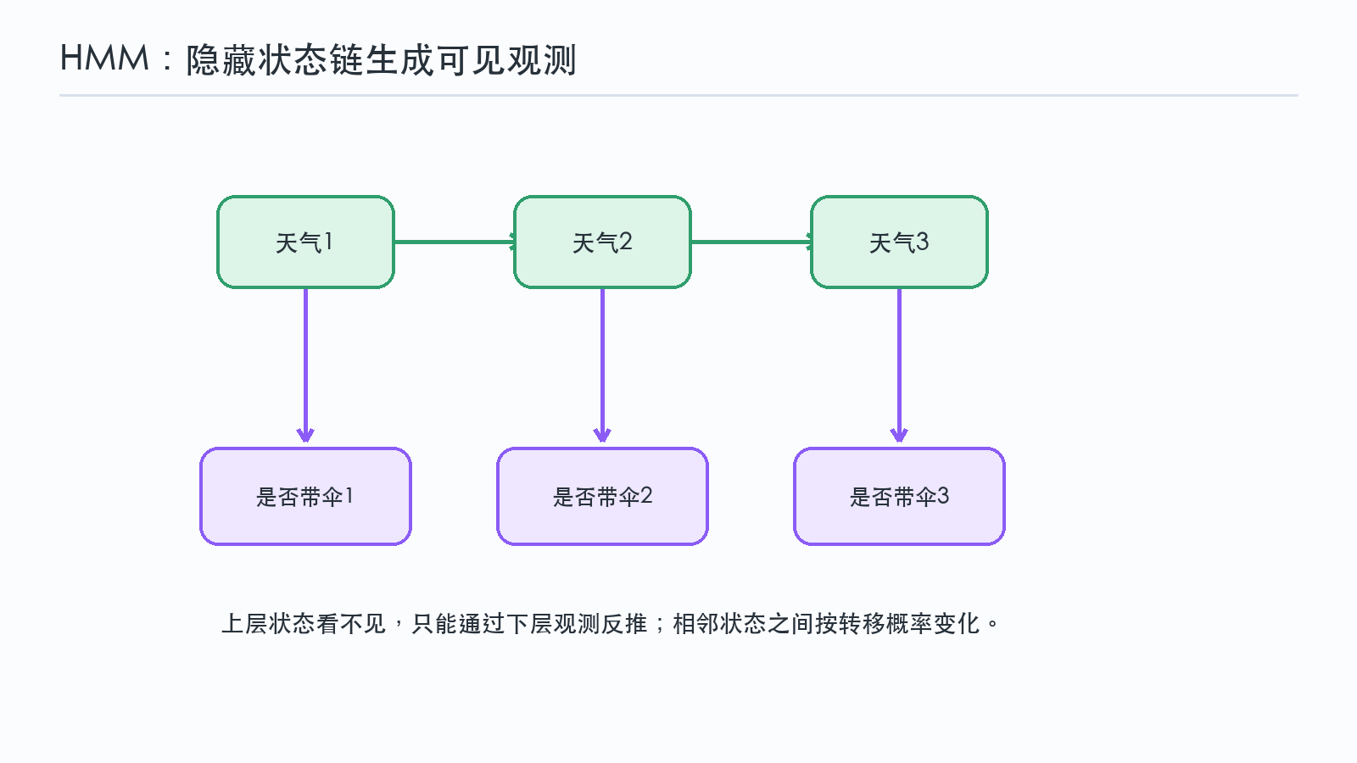
图 3-1：HMM 的隐藏状态链与观测序列
天气与带伞是最常见的例子。真实天气可能是晴天、阴天或雨天，但我们只看到某人是否带伞。天气是隐藏状态，带伞行为是观测。HMM 的任务是根据观测序列，推断背后的状态变化，或者计算某段观测出现的概率。

3.3 一个容易理解的例子
在语音识别中，真正想识别的是词或音素，但机器直接拿到的是声波特征。一个词会生成连续的声音片段，声音片段之间又有时间顺序。HMM 可以把“音素状态”放在隐藏层，把“声学特征”放在观测层，从而把语音识别变成序列推断问题。
在深度学习普及之前，HMM 长期是语音识别的重要基础。即使今天许多系统已经改用神经网络，HMM 的状态转移思想仍然很适合理解序列建模。

3.4 三组关键概率
HMM 通常由三类概率描述：
$$π_{i}=P(q_{1}=i)$$
初始概率表示序列一开始处于某个状态的可能性。
$$a_{ij}=P(q_{t+1}=j|q_{t}=i)$$
转移概率表示当前状态如何变成下一个状态。
$$b_{j}(o)=P(o_{t}=o|q_{t}=j)$$
发射概率表示某个隐藏状态生成某个观测的可能性。

3.5 三个经典问题
HMM 经常处理三类问题：
- 评估：给定模型和观测序列，计算这段观测出现的概率。
- 解码：给定模型和观测序列，找出最可能的隐藏状态路径。
- 学习：给定观测序列，估计初始概率、转移概率和发射概率。
对应算法分别包括前向算法、Viterbi 算法和 Baum-Welch 算法。初学时不必先背算法细节，先理解三类问题分别在问什么更重要。

3.6 适用场景与局限
HMM 适合语音识别、词性标注、手势识别、生物序列分析和故障诊断等序列任务。它的优势是结构清晰、可解释性强，能明确表达状态随时间转移的过程。
它的局限来自假设较强：当前状态通常只依赖上一个状态，观测也被简化为由当前状态生成。现实任务中的长期依赖更复杂，因此许多现代序列任务会使用 RNN、LSTM 或 Transformer。

3.7 本节小结
HMM 把序列识别拆成“隐藏状态”和“可见观测”。看懂这两层结构，就能理解它为什么适合处理语音、文本、动作和故障这类随时间展开的问题。

清单第 10 项：贝叶斯网络（Bayesian Network）

4.1 一句话定位
贝叶斯网络用有向无环图表示变量之间的条件依赖关系，并用概率完成不确定推理。

4.2 核心直觉
在复杂问题里，变量之间很少完全独立。疾病可能导致发烧和咳嗽，过敏也可能导致咳嗽，检测阳性又会改变我们对疾病的判断。贝叶斯网络把这些变量画成图，再给每个节点配上条件概率。
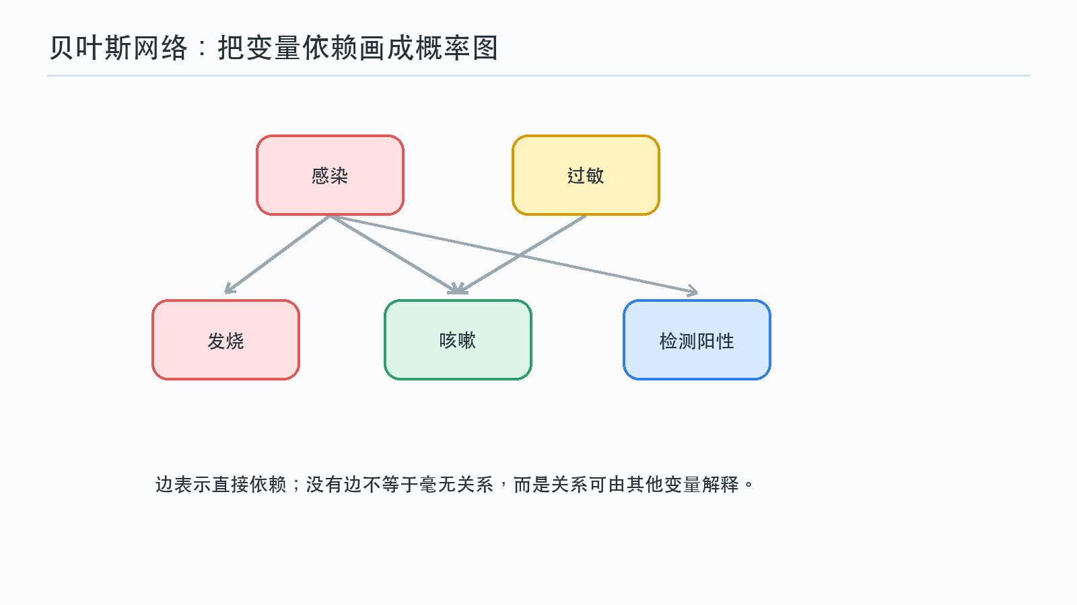
图 4-1：贝叶斯网络用有向图组织变量依赖
图结构的价值在于把复杂问题拆开。完整联合概率表会非常庞大，而贝叶斯网络只需要描述每个变量受哪些直接父节点影响。这样既减少参数，也让模型结构更容易解释。

4.3 一个容易理解的例子
在医疗诊断中，已知“发烧”和“检测阳性”会提高感染概率；如果同时发现“过敏”，咳嗽对感染的支持力度可能下降。这种现象叫解释消除：一个症状可能由多个原因解释，当其中一个原因被确认时，另一个原因的概率会发生变化。
这正是贝叶斯网络擅长的地方。它不是只给出一个类别，而是在证据变化时不断更新概率判断。

4.4 必要公式
贝叶斯网络的联合概率可以分解为：
$$P(X_{1},…,X_{n})=\prod_{i=1}^{n}{P}(X_{i}|Pa(X_{i}))$$
$Pa(X_{i})$ 表示变量 $X_{i}$ 的父节点。公式表达的是：每个变量只需要依赖它的直接父节点，而不必直接依赖所有其他变量。

4.5 常见推理方式
贝叶斯网络常见推理包括：
- 预测推理：已知原因，推断可能结果。
- 诊断推理：已知结果，反推可能原因。
- 解释消除：一个原因被确认后，其他可能原因的概率下降。
- 敏感性分析：观察某个证据变化后，目标变量概率如何变化。
这些推理方式让贝叶斯网络适合处理不完整、有噪声、需要解释的证据。

4.6 适用场景与局限
贝叶斯网络适合医疗诊断、风险评估、故障定位、决策支持和知识推理。它的优势是可解释，能把领域知识和数据结合起来。
局限在于结构设计不容易，条件概率表也需要数据或专家知识支持。变量很多时，精确推理会变得复杂。对于图像、语音和大规模文本这类非结构化数据，贝叶斯网络通常需要与其他模型结合使用。

4.7 本节小结
贝叶斯网络把“常识关系”变成“可计算的概率关系”。它的重点不是画图好看，而是让复杂依赖可以被推理、更新和解释。

清单第 11 项：K-近邻（KNN）

5.1 一句话定位
K-近邻是一种实例学习方法。它几乎不训练模型，而是在预测时寻找最相似的 K 个样本，用邻居投票决定类别。

5.2 核心直觉
KNN 的想法接近日常判断：一个新对象和附近对象最像，就更可能属于附近对象的类别。它不急着总结一条公式化规则，而是保留训练样本，在需要判断时再比较距离。
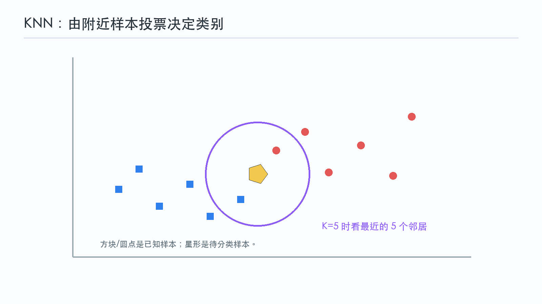
图 5-1：KNN 通过邻域投票判断新样本类别
这种方法很直观，也很容易解释。问题在于“附近”必须被量化，而量化方式就是距离或相似度。距离怎么定义，KNN 就会按怎样的标准理解相似。

5.3 一个容易理解的例子
假设要判断一个水果是苹果还是橙子，手里有两个特征：重量和颜色深浅。新水果落在特征空间中的某个位置后，KNN 会找到离它最近的几个已知水果。如果最近的 5 个样本里有 4 个是苹果，模型就把它判为苹果。
如果把 K 设得太小，结果容易被偶然噪声影响；如果 K 设得太大，局部差异会被平均掉。因此 K 的选择决定了模型边界是灵活还是平滑。

5.4 常见距离
欧氏距离适合连续数值特征：
d(xi,xj)=l​(xil−xjl)2
曼哈顿距离把各维差异直接相加：
d(xi,xj)=l​|xil−xjl|
文本向量和高维语义向量常用余弦相似度：
$$sim(x_{i},x_{j})=\frac{x_{i}^{T}x_{j}}{∥x_{i}∥∥x_{j}∥}$$
距离度量决定“相似”的含义。特征尺度也很重要，如果某个特征数值范围特别大，它会主导距离计算，所以 KNN 前通常要做标准化。

5.5 运行流程
- 保存训练样本和标签。
- 对新样本计算它与训练样本的距离。
- 选出距离最近的 K 个样本。
- 分类任务中做多数投票，回归任务中做平均或加权平均。
- 输出预测结果。
KNN 的训练很轻，预测较重。数据越多，每次预测要比较的样本也越多。

5.6 适用场景与局限
KNN 适合小规模数据、低维特征、边界不规则但局部相似性明显的任务，也常被用作基线模型。它直观、无需复杂训练、预测结果容易解释。
局限包括预测速度慢、高维空间中距离变得不可靠、对无关特征敏感、对特征尺度敏感。数据量很大时，通常需要 KD-Tree、Ball Tree 或近似最近邻等加速方法。

5.7 本节小结
KNN 的核心是“近朱者赤”。它把分类问题转化为邻域投票问题，简单可靠，但依赖好的特征、合适的距离和合理的 K 值。

清单第 12 项：支持向量机（SVM）

6.1 一句话定位
支持向量机是一种最大间隔分类器。它不只追求把训练样本分开，还追求分类边界离两类最近样本都尽可能远。

6.2 核心直觉
如果有很多条直线都能把两类样本分开，哪一条更好？SVM 的答案是：选择中间余量最大的那一条。余量越大，新样本稍微有点扰动时越不容易被分错。
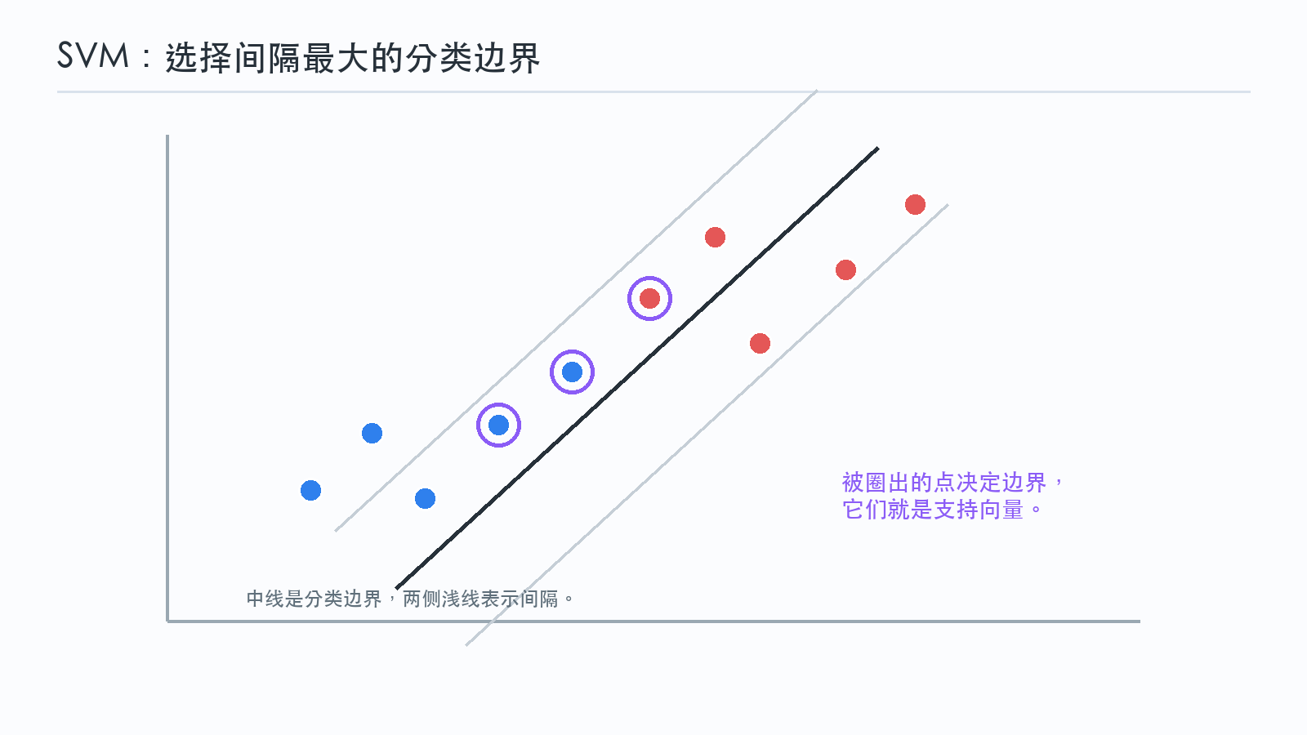
图 6-1：SVM 寻找最大间隔边界，支持向量决定边界位置
被边界“贴得最近”的样本叫支持向量。它们数量可能不多，却决定了分类面的位置。远离边界的大量样本，对最终边界影响反而较小。

6.3 一个容易理解的例子
在文本分类中，邮件或新闻可以被表示为高维词向量。很多词可能没有用，真正有区分力的是少数关键词组合。SVM 在高维空间中寻找最大间隔边界，因此曾经广泛用于文本分类、图像手工特征分类和生物信息分类。
这个例子也说明，SVM 很适合“样本不算特别多，但特征维度很高”的任务。

6.4 必要公式
硬间隔 SVM 的目标是让边界尽可能宽：
$$\min_{w,b}\frac{1}{2}∥w∥^{2}$$
同时要求所有样本被正确分开：
$$y_{i}(w^{T}x_{i}+b)≥1$$
现实数据往往不能完全分开，所以软间隔 SVM 允许少量错误：
minw,b,ξ12∥w∥2+Ci​ξi
$C$ 控制“尽量少犯错”和“保持大间隔”之间的折中。

6.5 核技巧
当原始空间中无法用直线分开样本时，SVM 可以通过核函数把问题转到更高维的特征空间。核函数写作：
$$K(x_{i},x_{j})=ϕ(x_{i})^{T}ϕ(x_{j})$$
直观理解是：模型不需要真的把样本坐标全部算到高维空间，只需要知道两个样本在高维空间中的内积。常见核函数包括线性核、多项式核、RBF 核和 Sigmoid 核，其中 RBF 核常用于非线性边界。

6.6 适用场景与局限
SVM 适合中小规模数据、高维特征和边界相对清晰的分类任务。它理论基础扎实，在样本数量有限时经常表现稳定。
局限是大规模训练成本高，核函数和参数选择依赖经验，概率输出不自然。面对海量图像、语音和文本数据时，深度学习模型通常更适合端到端学习。

6.7 本节小结
SVM 的核心是“分开还不够，要留足安全距离”。支持向量决定边界，核技巧让线性方法能够处理非线性问题。

7. 横向比较
序号 | 模型 | 类型 | 核心思想 | 适合问题 | 主要局限
7 | 感知机 | 判别式线性分类 | 分错就修正边界 | 线性二分类、神经网络入门 | 只能表达线性边界
8 | GMM | 生成式概率模型 | 多个概率团块混合产生数据 | 软聚类、密度估计、异常检测 | 需指定成分数，对初始化敏感
9 | HMM | 序列概率模型 | 隐藏状态按时间生成观测 | 语音、文本、动作、故障序列 | 难表达长期依赖
10 | 贝叶斯网络 | 概率图模型 | 用图表达变量条件依赖 | 医疗诊断、风险评估、知识推理 | 结构和概率表构造困难
11 | KNN | 实例学习 | 看最近邻居如何投票 | 小规模、低维、局部相似明显任务 | 预测慢，高维距离失效
12 | SVM | 最大间隔分类 | 找到最稳的分类边界 | 中小样本、高维分类 | 大规模训练与核选择困难
这六个模型并不是互相替代的关系，而是从不同角度回答模式识别问题。感知机和 SVM 关注边界，GMM、HMM、贝叶斯网络关注概率结构，KNN 关注样本相似性。理解这三类思路后，再学习决策树、神经网络、Transformer 或生成模型，会更容易抓住它们各自解决的问题。

8. 结语
模式识别课程中的经典模型并不只是历史内容。它们提供了几种稳定的思考方式：用边界做分类、用概率描述不确定性、用邻近样本判断相似性、用图结构表达依赖关系。现代 AI 系统规模更大、数据更多、模型更复杂，但很多基本问题仍然可以回到这些经典模型中找到解释。
对初学者来说，掌握这些模型的最好方式不是背公式，而是把每个公式和具体问题对应起来：感知机的公式在移动边界，GMM 的公式在混合分布，HMM 的公式在连接状态和观测，贝叶斯网络的公式在拆解联合概率，KNN 的距离在定义相似，SVM 的目标函数在扩大安全间隔。这样学习时会更清楚每个模型为什么存在、解决什么问题、适合用在什么地方。

参考资料
- Richard O. Duda, Peter E. Hart, David G. Stork. Pattern Classification.
- Christopher M. Bishop. Pattern Recognition and Machine Learning.
- Tom M. Mitchell. Machine Learning.
- Stuart Russell, Peter Norvig. Artificial Intelligence: A Modern Approach.

